BÁO CÁO TIẾN ĐỘ PROJECT

Họ và tên: Huỳnh Minh Tài
MSSV: 22110068
Môn học: Windows Programming
Tuần báo cáo: Tuần 1 | Day 01

NGÀY 01 — PHẦN 1: COMPLEXNUMBER

Ngày 01 — Phần 1 | Tuần: 1 | Môn học: Windows Programming
Nội dung thực hiện chuyên đề | Báo cáo
Class ComplexNumber — Encapsulation + Operator Overloading | Đã hoàn thành: Tạo ComplexNumber.cs với private field _real, _imaginary. Property Real/Imaginary (get/set). ToString() xử lý số âm (dấu trừ). Operator overloading +, -, * trả về object mới. Static helper Add, Subtract, Multiply. Build succeeded — No issues found.
Form2 — WinForms UI kết nối class ComplexNumber | Đã hoàn thành: Thiết kế Form2 với 10 control đúng Name: realTextBox, imaginaryTextBox, firstButton, secondButton, addButton, subtractButton, multiplyButton, statusLabel. Gắn event handler 5 button. Form chạy được và hiển thị kết quả tính toán trên statusLabel.

Designer Form2 đầy đủ 10 control
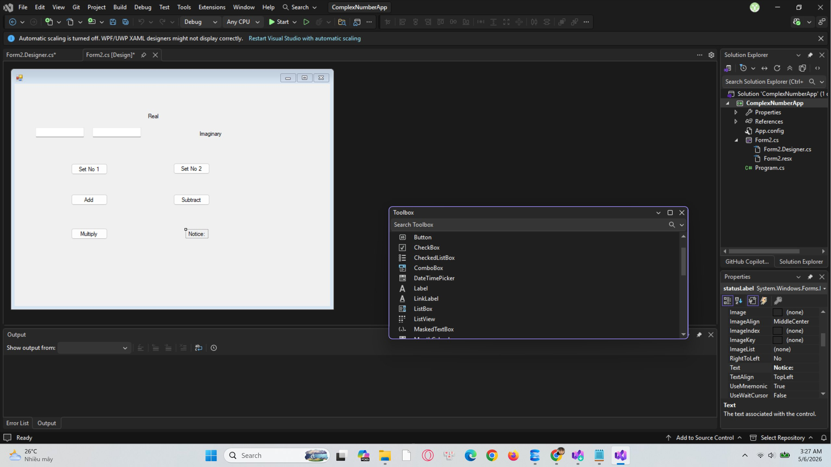
Hình 1: Form2.cs [Design] — đủ Real, Imaginary, Set No 1, Set No 2, Add, Subtract, Multiply, Notice

Form Complex Number Calculator chạy thành công
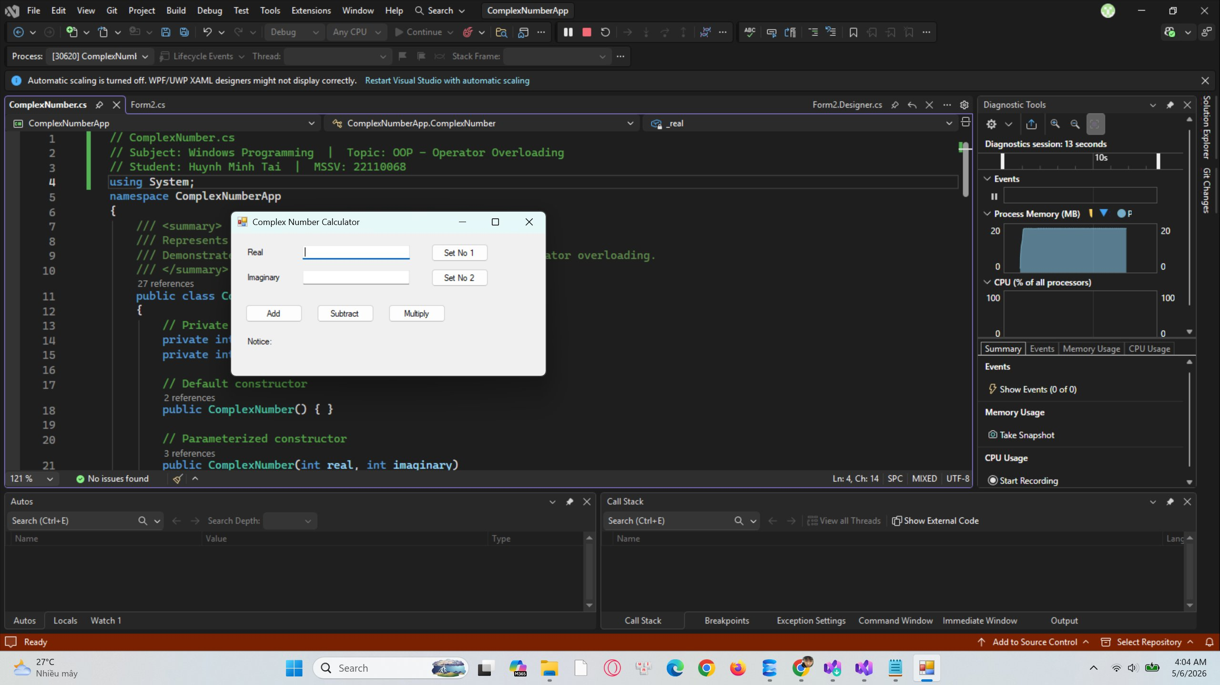
Hình 2: Form chạy — giao diện Complex Number Calculator hiển thị đúng layout

Kết quả tính toán hiển thị trên statusLabel
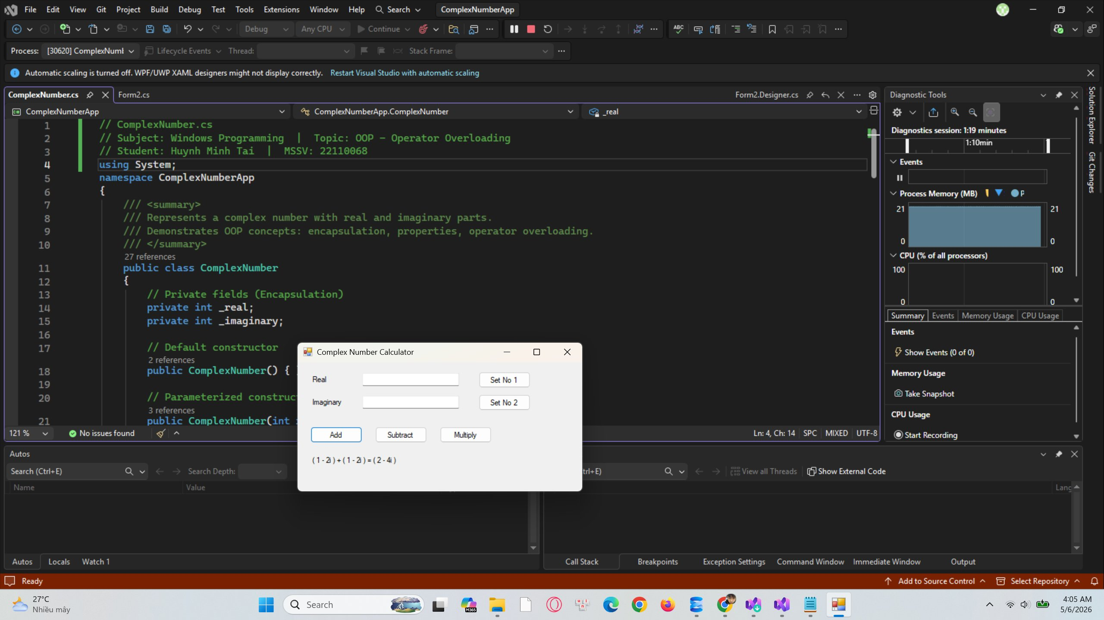
Hình 3: Nhấn Add — statusLabel hiển thị kết quả phép cộng số phức

NGÀY 01 — PHẦN 2: DATABASE SETUP (STUDENT MIS)

Ngày 01 — Phần 2 | Tuần: 1 | Môn học: Windows Programming
Nội dung thực hiện chuyên đề | Báo cáo
Chạy viduDB_setup.sql — Tạo database và bảng log_in | Đã hoàn thành: Mở SSMS 22, connect server G15\SQLEXPRESS (SQL Server 16.0.1000). Mở file viduDB_setup.sql, nhấn F5. Kết quả: Query executed successfully — 2 rows. Database viduDB tạo bảng dbo.log_in (id PK, username UNIQUE, password VARCHAR). Seed data: id=1 thinh/abc, id=2 admin/admin123.
Cấu hình MY_DB.cs — Kết nối SqlConnection G15\SQLEXPRESS | Đã hoàn thành: Cập nhật Data Source=G15\SQLEXPRESS trong MY_DB.cs. Class MY_DB đóng gói SqlConnection với openConnection() kiểm tra ConnectionState.Closed trước khi Open, closeConnection() kiểm tra ConnectionState.Open trước khi Close. Server name lấy chính xác từ SSMS Object Explorer.

SSMS: viduDB, bảng log_in và kết quả SELECT
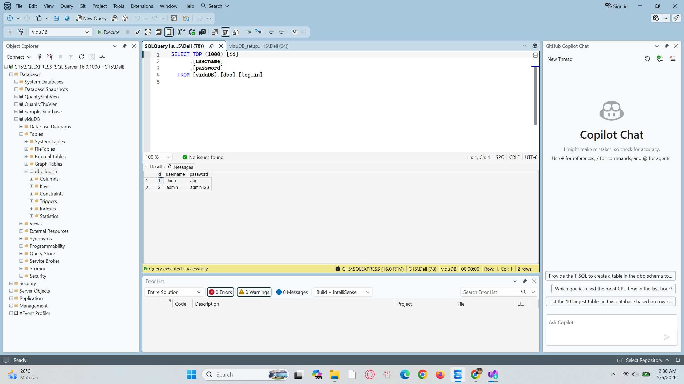
Hình 4: SSMS — G15\SQLEXPRESS / viduDB / dbo.log_in — SELECT trả về 2 rows: thinh/abc và admin/admin123

NGÀY 02 — INTRODUCTION FORMS (MDI + SHAPES + PROPERTIES)

Ngày 02 — Phần 1 | Tuần: 1 | Môn học: Windows Programming
Nội dung thực hiện chuyên đề | Báo cáo
MDI Form — Form1 là MDI Parent chứa 8 button | Đã hoàn thành: Tạo project FormsDemo. Thiết kế Form1 với IsMdiContainer=True, 8 button (btnForm2..btnOtherMDI). Code mở Form2 (MDI container), Form3 (MDI child), Form5 (ShowDialog), New Form bằng code với delegate Click event.
frmInherit — ListView hiển thị file + Form Inheritance | Đã hoàn thành: Thiết kế frmInherit với txtPath, btnShow, lvData (ListView). Code dùng DirectoryInfo.GetFiles() hiển thị Name/Size/Date. Form6 kế thừa frmInherit — Form Inheritance pattern.
Form Shapes — GraphicsPath (frmCircle, frmOthers) | Đã hoàn thành: frmCircle dùng AddEllipse tạo hình tròn. frmOthers dùng AddCurve với 6 Point tạo hình cong tùy ý. Gán Region từ GraphicsPath. Build succeeded — No issues found.

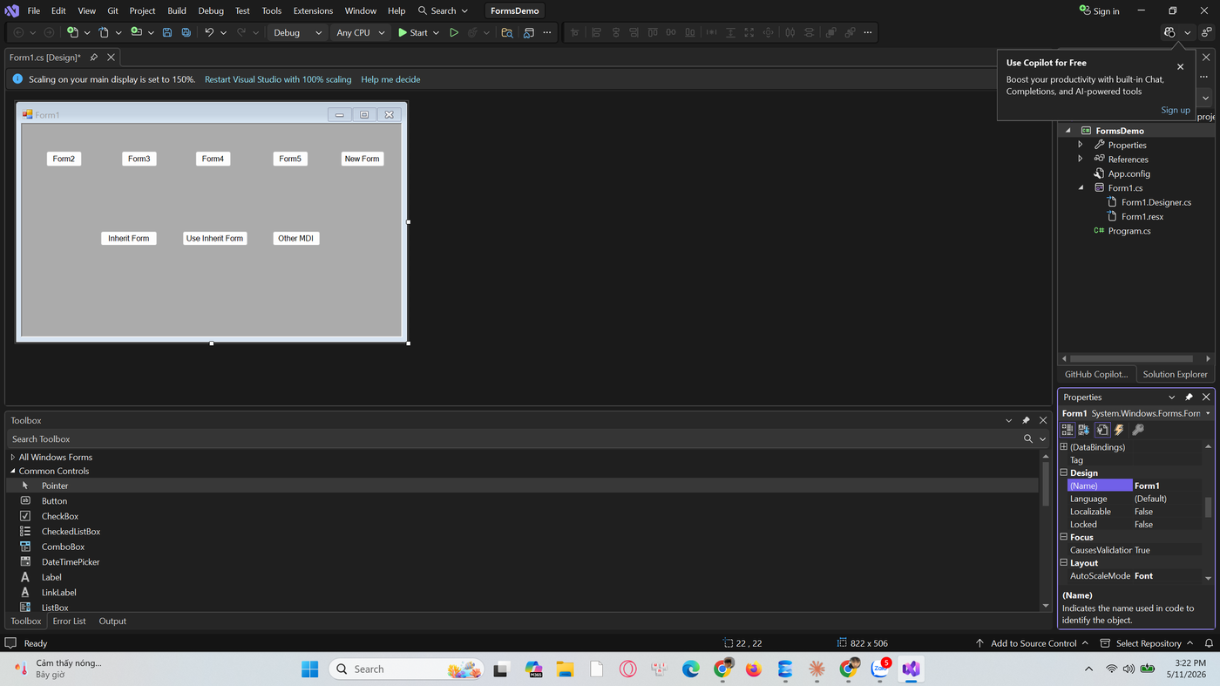
Hình 5: Form1 MDI Parent — 8 button layout (IsMdiContainer=True)
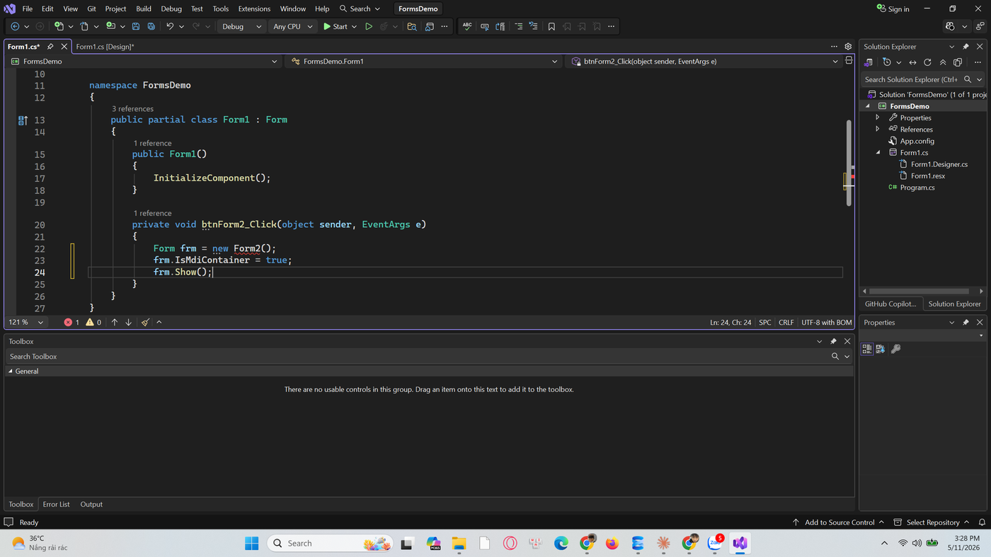
Hình 6: Form1.cs — code btnForm2_Click mở Form2 làm MDI container
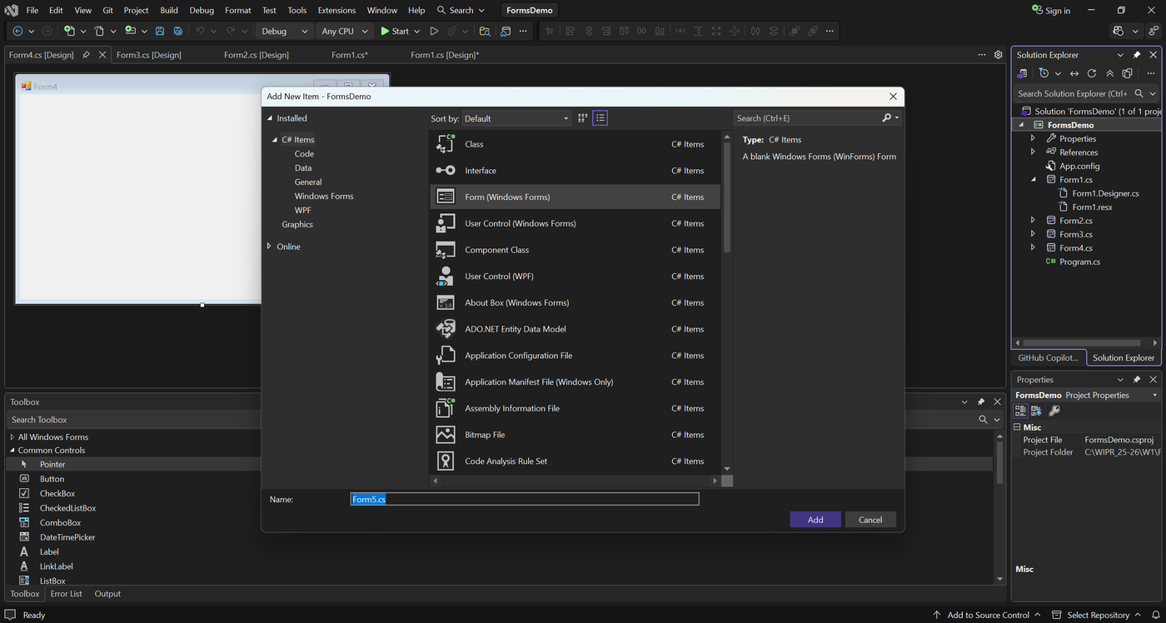
Hình 7: frmInherit Designer — txtPath, btnShow, lvData (ListView)
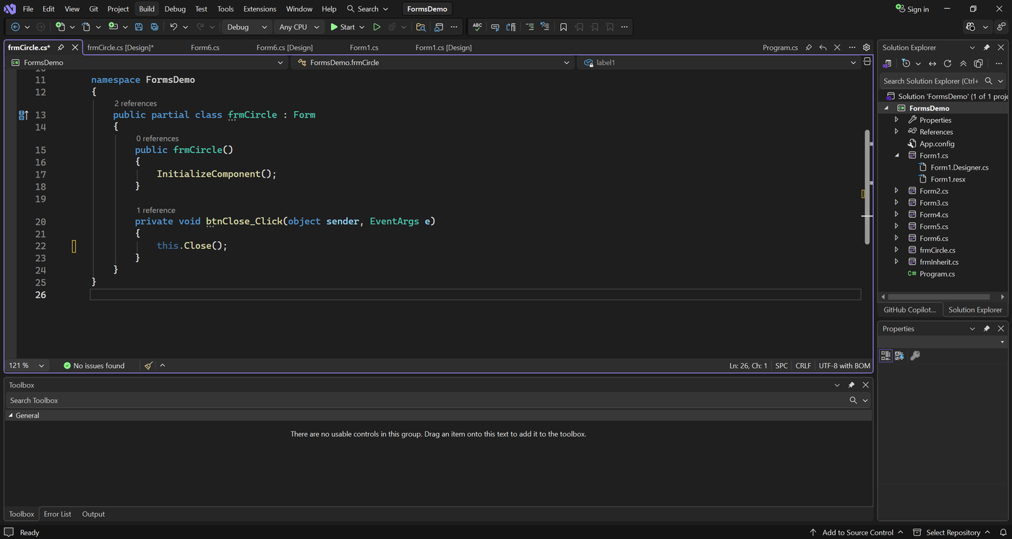
Hình 8: frmCircle.cs — code btnClose + class kế thừa Form
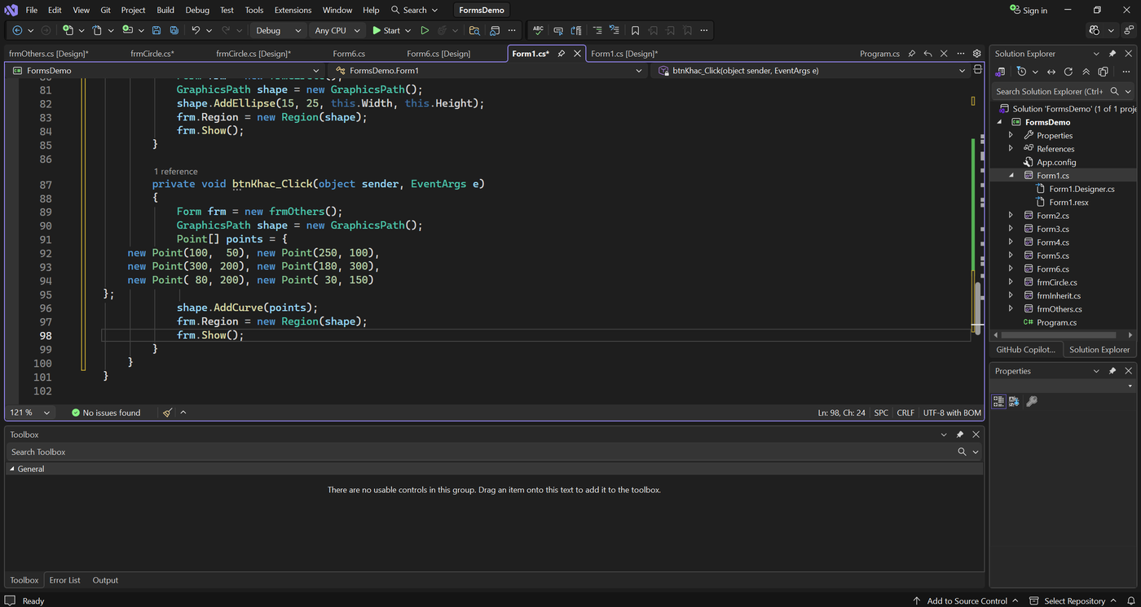
Hình 9: Form1.cs — code btnTron (AddEllipse) và btnKhac (AddCurve) với GraphicsPath

NGÀY 03 — FORM METHODS + EVENTS + FORM LIFECYCLE

Ngày 03 — Phần 1 | Tuần: 1 | Môn học: Windows Programming
Nội dung thực hiện chuyên đề | Báo cáo
Form Properties — frmProperties demo các thuộc tính | Đã hoàn thành: Tạo frmProperties với 8 button demo: New Form (tạo form bằng code), Opacity (frmOpacity — this.Opacity=0.5), BackColor (Color.Azure), ForeColor (Color.Brown), Child Form (MDI parent + child Maximized).
Form Methods — frmMethods demo Close/Hide/Show/ShowDialog/Activate | Đã hoàn thành: frmMethods với 5 button. Phân biệt Show() (non-blocking) và ShowDialog() (blocking) qua MessageBox minh chứng. frmActivate làm form demo Activate.
Form Events — Closed/Closing/Load/KeyPress/Resize | Đã hoàn thành: frmClosed (FormClosed — CloseReason), frmClosing (FormClosing — e.Cancel khi chọn No), frmLoad (SystemInformation), frmKeyPress (e.KeyChar), frmResize (RichTextBox auto-resize).
Form Lifecycle — frmMain + frmEmployees + frmOvertimes | Đã hoàn thành: frmMain là MDI parent với MenuStrip (Employees, Overtime). frmEmployees đếm số lần Activated. frmOvertimes dùng loop MdiChildren + f.Activate() để kích hoạt frmEmployees từ form anh em. Build succeeded.

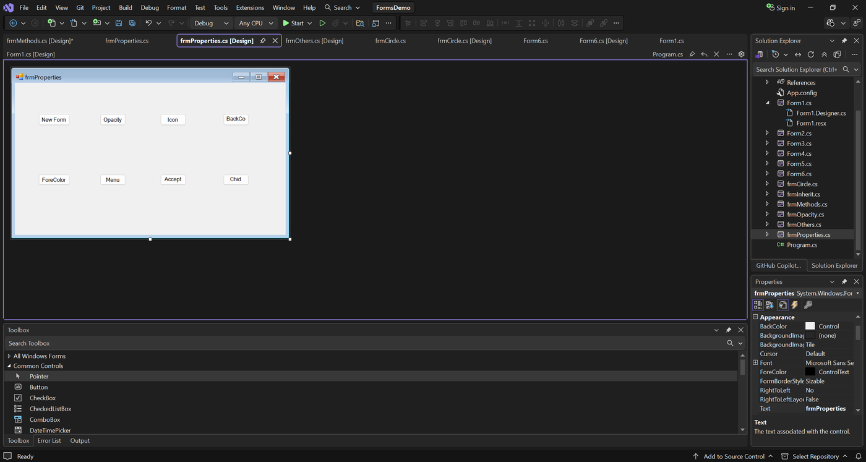
Hình 10: frmProperties Designer — 8 button demo thuộc tính Form
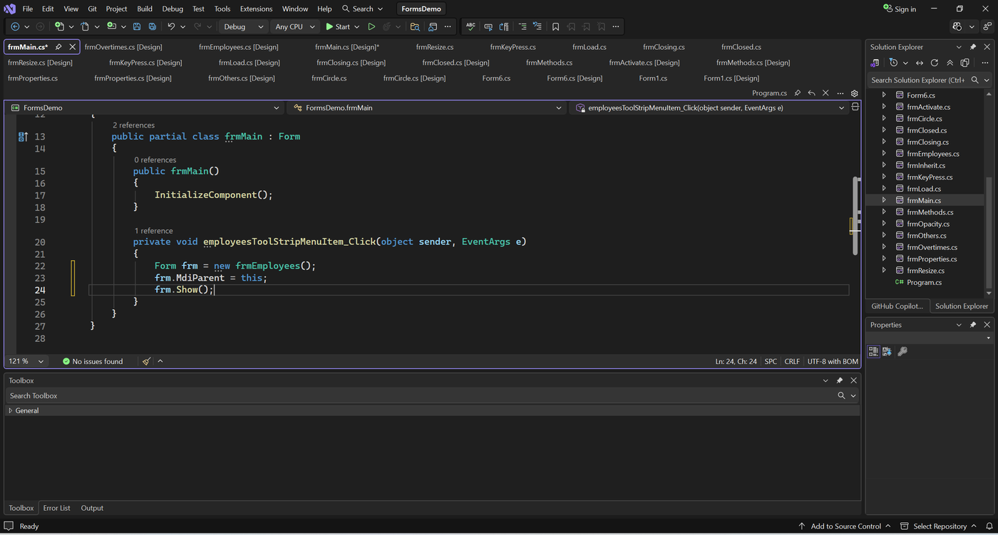
Hình 11: frmMain.cs — code Employees/Overtime MDI + full Solution Explorer FormsDemo
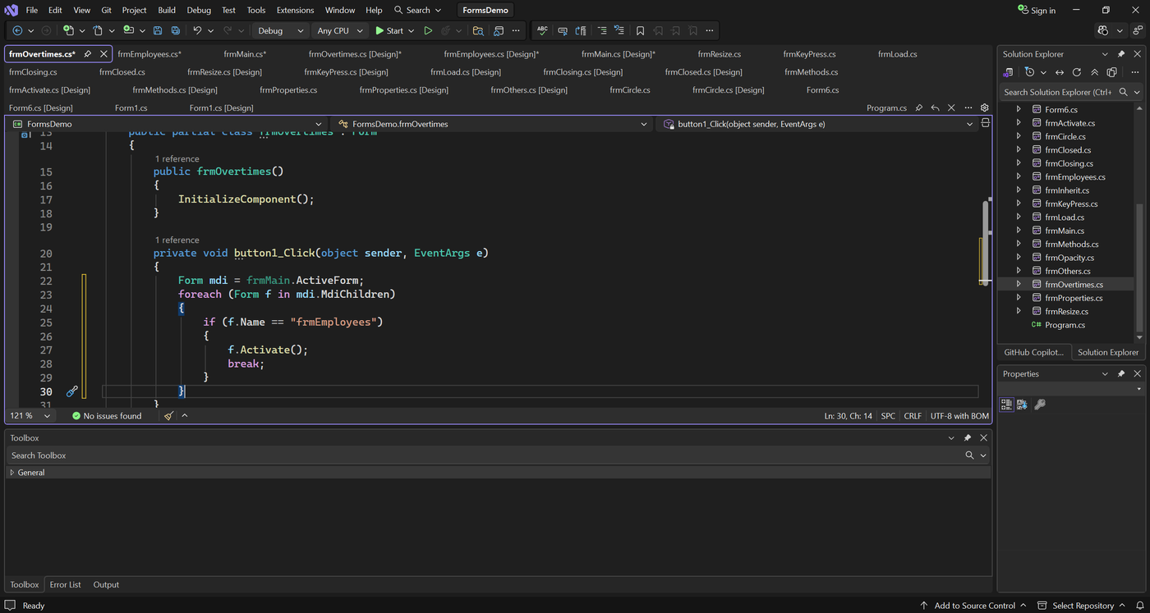
Hình 12: frmMain Designer + Solution Explorer — đủ tất cả form Ngày 02 và 03

NGÀY 04 — STUDENT MIS: DATABASE + LOGIN FORM

Ngày 04 — Phần 1 | Tuần: 1 | Môn học: Windows Programming
Nội dung thực hiện chuyên đề | Báo cáo
Tạo project StudentMIS — cấu trúc đúng | Đã hoàn thành: Tạo project Windows Forms App (.NET Framework 4.8) tên StudentMIS tại C:\WIPR_25-26\W1\. Solution Explorer gồm: Form1.cs, Login_Form.cs, MY_DB.cs, Program.cs.
MY_DB.cs — class quản lý SqlConnection | Đã hoàn thành: Class MY_DB đóng gói SqlConnection với Data Source=G15\SQLEXPRESS. openConnection() kiểm tra ConnectionState.Closed, closeConnection() kiểm tra ConnectionState.Open. Kế thừa từ Day 01.
Login_Form.cs — xác thực SqlParameter | Đã hoàn thành: Thiết kế Login_Form nền tối (BackColor Gray), txtUsername, txtPassword (PasswordChar=*), btnCancel (đỏ), btnLogin (xanh). Code dùng SqlParameter @User/@Pass ngăn SQL Injection. SELECT COUNT(*) FROM log_in. Đăng nhập đúng: Login Success. Sai: Invalid Username Or Password. Build succeeded và chạy thành công.

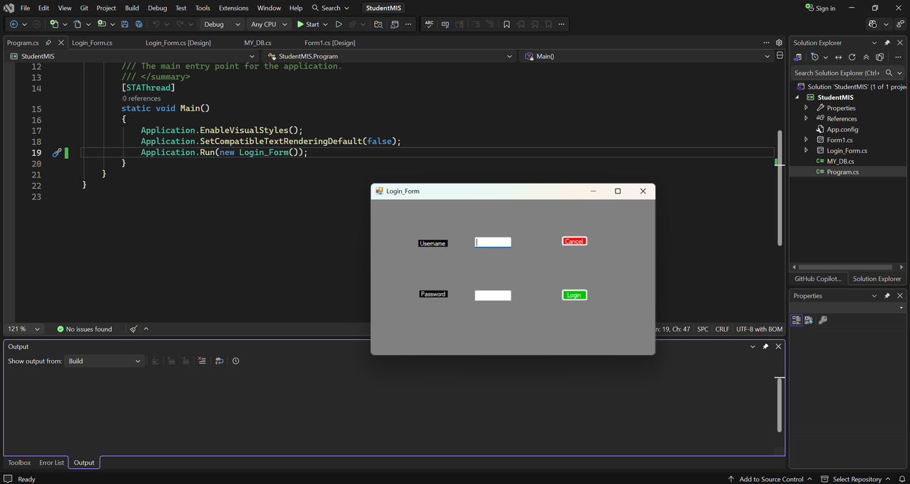
Hình 13: StudentMIS — Login_Form chạy, Program.cs Application.Run(new Login_Form())
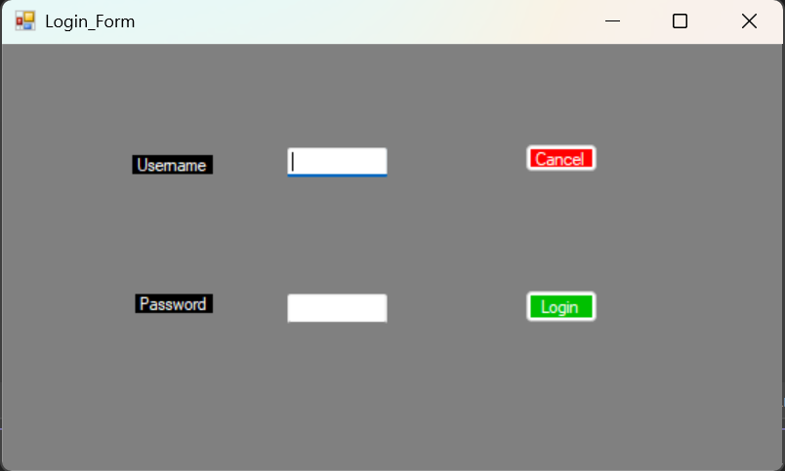
Hình 14: Login_Form giao diện — Username/Password/Cancel/Login trên nền tối
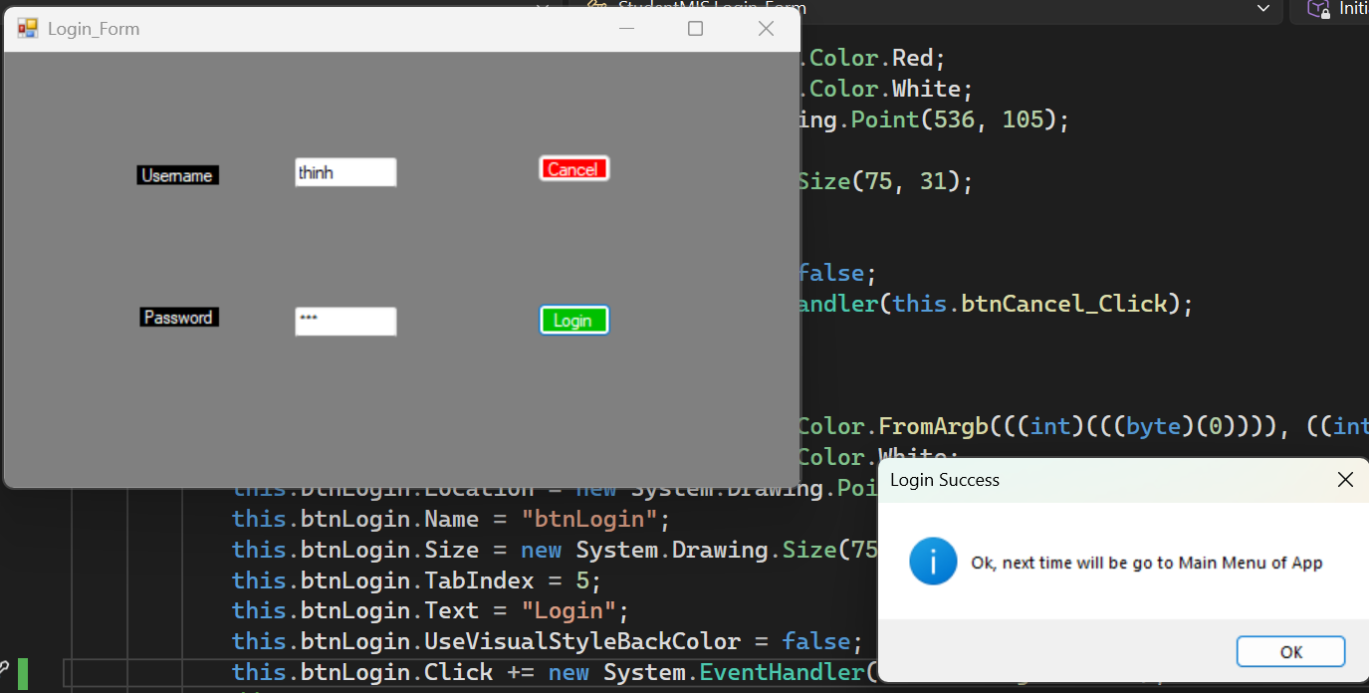
Hình 15: Kết quả Login Success — nhập thinh/abc hiển thị đúng thông báo

